

TARPTAUTINIS AUTOMOBILIŲ RALIS „APLINK LIETUVĄ – 2015“
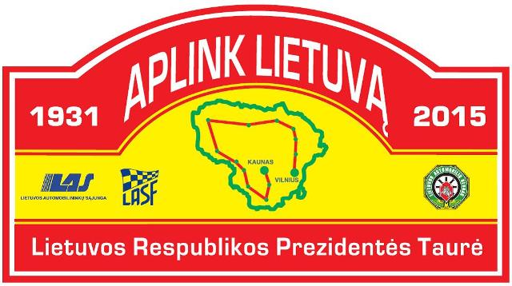



LIETUVOS RESPUBLIKOS PREZIDENTĖS TAUREI LAIMĖTI (2015 m. rugsėjo 18-19-20 d.)
„LAS TAURĖ–2015“ VI etapas

Paraišką siųsti: el. p.: info@ltak.lt; lietuvosautomobiliuklubas@gmail.com
KOmandinė paraiška/ TEAM ENTRY FORM
Komanda/ Team
Atstovas/ Representative |  | ...................................................................................................... vardas, pavardė, tel. / name, surname, phone
Licencijos nr. / License No.
ekipažai/ CREWS: Eil. Nr. No. | Ekipažas / Crew |  | Licenzijos Nr. License No. | Starto Nr. Car No. | Klasė Class | Taškai Points
1
2
3
4
5

Viso taškų/ TOTAL POINTS: ........................
Komandoje gali būti ne daugiau kaip kaip penkii ekipažai, iš ne mažiau kaip dviejų skirtingų klasių. Komandoje gali būti ne daugiau kaip du “LAISVOS“, „V“, „ I “ arba „N“ klasės ekipažai. Komandos paraiška ir licencija (arba licencijos kopija) pateikiama varžybų sekretoriatui iki tech. komisijos pabaigos. Etapo komandinėje įskaitoje taškai skaičiuojami pagal 2015 metų „LAS Taurės“ Reglamento 40.1-40.3 punktus. Etape surinkus vienodą taškų skaičių, aukštesnė vieta skiriama komandai, kurios ekipažai užėmė daugiau aukštesnių vietų „pirmų vairuotojų įskaitoje“. The team can’t be more than five as crews from at least two different classes. The team can’t be more than two of "Free", "V", "I" or "N" class crews. Team entry form and license (or copy of the license) must be presented the competition secretariat before the end of scrutineering. Standings points in event are calculated according 2015 "LAS Cup" Regulations 40.1-40.3 arts. In the case if collected the same number of points, the team, which crews won more higher places in the "first driver's standings" will be ranked in the higher place.
Komandos vadovas/ REPRESENTATIVE _________________________

